ONLINEVAAZ
Kudüs'ün Özgür Olduğu Bayramlara
13 Mayıs 2021
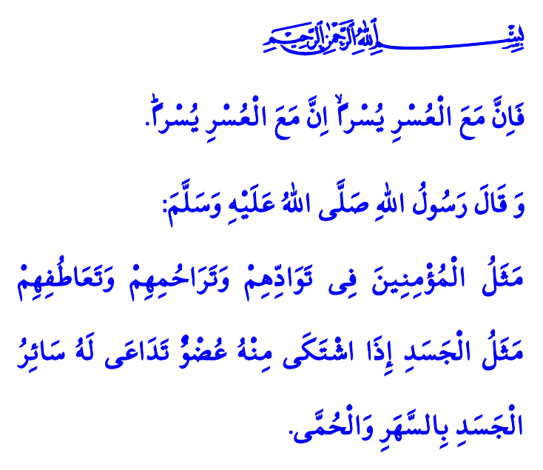
Muhterem Müslümanlar!
Geçen yıl olduğu gibi bu yıl da salgın hastalığın gölgesinde buruk bir bayram sevinci yaşıyoruz. Ancak bu bayram sabahında ulu mabetlerin altında buluştuk elhamdülillah. Rabbimizden dileğimiz odur ki tedbirlere riayet ederek geçireceğimiz bu bayram, coşkulu bayramlarımızın müjdecisi olsun. O’nun nusret ve inayet kapılarının ardına kadar açılmasına vesile olsun. “Şüphesiz zorlukla beraber bir kolaylık vardır. Gerçekten, zorlukla beraber bir kolaylık vardır.” ayet-i kerimesi, Müslümanlar ve tüm insanlık için tecelli etsin.
Aziz Müminler!
Bayramlar, yıkılan gönülleri tamir etme, ülfet, ünsiyet ve muhabbet köprüleri kurma günleridir. Öyleyse, hastalığın yayılmasına sebep olmamak ve kul hakkına girmemek için bu bayram da ziyaretlerimizi erteleyelim. Ancak iletişim imkânlarımızı kullanarak ana babamızla, dost, akraba ve komşularımızla bayramlaşıp hallerini ve hatırlarını soralım. Bir arada olamasak da manen yanlarında olduğumuzu hissettirelim. Bayram günlerini küskünlükleri ve dargınlıkları sonlandırmak için fırsat bilelim. Ramazan-ı şerifte kazandığımız güzel alışkanlıklarımızı kaybetmemeye özen gösterelim.
Kıymetli Müslümanlar!
Bu bayram, mahzunuz; çünkü ismiyle mukaddes, çevresiyle mübarek kılınmış Kudüs yaralıdır. Mescid-i Aksâ’ya ve Filistinli kardeşlerimize karşı azgın ve zorba bir topluluğun barbarca saldırılarına şahit oluyoruz. Bu bayram hüzünlüyüz; zira hukuku, ahlakı, kutsal değerleri hiçe sayan işgalciler, Kudüs’ün kutsiyetini ve insanlık için değerini ihlal etmektedir. Çocuk, yaşlı, kadın demeden masum canları şehit etmekte, Müslümanların Kudüs’e giriş ve çıkışlarını, Mescid-i Aksâ’da ibadet etme hürriyetlerini engellemektedir. Hâlbuki Rabbimizin buyruğu son derece açıktır: “Allah’ın mescitlerinde O’nun adının anılmasına engel olan ve onların harap olması için çalışandan daha zalim kim olabilir? Aslında bunların oralara ancak korka korka girmeleri gerekir. Böyleleri için dünyada zillet, ahirette ise büyük azap vardır.”
Değerli Müminler!
İnsanlığın en köklü mirasına şahitlik eden Kudüs, bir İslam yurdudur. İslam’ın ilk kıblesi olan Mescid-i Aksâ, Müslümanlara aittir. Kudüs meselesi, sadece Filistinlilerin değil bütün Müslümanların ortak meselesidir. Dün olduğu gibi bugün de desteğimiz ve duamız, Filistinli kardeşlerimizin yanındadır. Yüce Rabbim, bu bayram sabahının hürmetine bütün mazlumlara, evlerinden ve yurtlarından çıkarılmış mağdurlara kurtuluş nasip eylesin. Ümmet bilincimizi ve iman kardeşliğimizi pekiştirmeyi bizlere lütfeylesin. Kudüs, Mescid-i Aksâ ve işgal altındaki bütün İslam beldelerinin özgürce kutlayacağı gerçek bayramlara bizleri kavuştursun. Bayramımız mübarek olsun.
Hutbemi Peygamber Efendimiz (s.a.s)’in şu hadis-i şerifiyle bitiriyorum: “Müminler, birbirlerini sevmede, birbirlerine merhamet ve şefkat göstermede, tıpkı bir organı rahatsızlandığında diğer organları da uykusuzluk ve yüksek ateşle bu acıyı paylaşan bir beden gibidir.”
Kaynaklar
İnşirâh, 94/5,6.
Bakara, 2/114.
Müslim, Birr, 66.
Kaynak: Diyanet İşleri Başkanlığı

